成绩


2020-2021第1学期
《J2EE架构与开发课程设计》
题 目： | 基于SSM的网上花店管理系统
学 院： | 计算机与软件学院
专 业： | 计算机科学与技术
年级班级：
课题成员 | 陈书凡 | 吕 颖
 | 江 怡 | 薛晓洁
指导教师： | 文学志
二Ｏ二一年 十二 月 十七 日

实践小组成员分工及职责
学号姓名 | 任务分工
陈书凡 | 总体设计、数据库设计、系统文档
吕 颖 | 用户端设计、系统文档
江 怡 | 详细设计、管理端设计
薛晓洁 | 系统测试与维护、系统文档

目 录
1．概述 II
2．系统设计与结构 II
2.1 系统设计 II
2.1.1 设计原则 II
2.1.2 性能需求 III
2.1.3 系统接口 III
2.2 系统结构详述 III
2.2.1 系统结构 III
2.2.2 业务管理模型 IV
2.2.3 角色/权限 V
2.2.4 系统业务建立流程 VI
2.2.5 约束条件 VI
2.2.6 系统操作处理过程 VI
2.2.7 功能描述 IX
2.3 系统维护 IX
2.4 运行环境 X
3. 界面设计 X
3.1 会员端功能实现 X
3.1.1 游客浏览网站最新信息功能实现 X
3.1.1 会员端注册功能实现 X
3.1.2 会员端登录功能实现 XI
3.1.3 浏览鲜花信息功能实现 XI
3.1.4 购物车功能实现 XII
3.1.5 订单提交与支付功能实现 XIII
3.1.6 会员修改密码功能实现 XIV
3.1.7 会员留言功能实现 XV
3.1.8 售后功能实现 XV
3.1.9 会员评价功能实现 XVI
3.2 管理端功能实现 XVII
3.2.1 管理员登录入口及登录实现 XVII
3.2.2 后台管理系统界面实现 XVIII
3.2.3 管理员信息管理功能实现 XVIII
3.2.4 管理端鲜花分类管理功能实现 XIX
3.2.5 管理端鲜花信息管理功能实现 XXI
3.2.6 管理端订单管理功能实现 XXII
3.2.7 管理端用户管理功能实现 XXIII
3.2.8 管理端首页及退出功能实现 XXV

基于SSM的网上花店管理系统
用 户 手 册

1．概述
基于SSM的网上花店管理系统以实际应用为目标，针对客户需求与管理员管理的便捷性进行设计，页面简洁美观且功能齐全，系统稳健性好，分为客户端与管理员端两大模块。
客户（会员用户）进入系统后，打开的第一个页面显示的即为本花店系统的最新信息，可以对各类鲜花的简要信息进行查看，同时可以点击进入鲜花详情页面进一步了解。如果想购买鲜花，则需通过顶部的个人中心页面登录该客户的账号，若该用户为新用户，也可以通过注册获得自己的一个会员账号并登录进行鲜花的购买。在购买鲜花时，系统支持客户先将所有想要购买的鲜花种类及数量信息加入购物车，选择结束后可进入购物车选择生成订单，付款成功后管理员即可以安排发货。待客户收到鲜花，选择已收货后对该订单进行评价。与此同时，客户也可以在个人中心中对自己的登录信息进行修改。
管理员可在系统任一页面下端的管理员登录入口点击后，输入管理员账号密码即可进入管理员端。随后，管理员可以对花店内鲜花的分类信息及所有鲜花的详细信息进行增加、删除和修改，并能通过订单管理对用户订单信息进行查看，也可安排订单的发货，待用户确认收货后，一条订单则显示完成。此外，管理员可以对所有会员用户的个人信息进行编辑和删除，也可以对自己管理员身份信息进行修改等操作。
此外，该网站还拥有强大的留言功能，所有会员用户均可在个人中心的留言功能模块中进行网站的留言，且对其他用户可见。因此，客户可以在此处进行沟通交流，实现花店论坛的效果。
基于SSM的网上花店管理系统采用B/S结构，用JSP+MySql实现，页面简介美观，系统功能齐全且实用性强，能满足网上客户购买鲜花的需求，符合相应的服务规范和流程。系统使用JSP实现复杂的功能，因此也具备较好的灵活性和扩充能力。

2．系统设计与结构

2.1 系统设计

2.1.1 设计原则
基于SSM的网上花店管理系统在设计过程中，主要遵循以下设计原则：
1.单一职责原则：类或方法只负责它应该负责的东西，如登录的类只负责实现登录的功能，这样有助于提高代码的可维护性。
2.开闭原则：设计代码时对功能的扩展提供可扩展的空间，确保代码的“开”——可拓展，同时注意如用private修饰来阻止外界调用这样“闭”的方法——保证代码的有序性和安全性。
3.里氏替换原则：任何基类可以出现的地方，子类也可以出现，但与此同时，子类不重写父类的非抽象方法。
4.依赖倒置原则：代码依赖于抽象而不依赖于具体，借此提高代码的可维护性与便捷性。
5.接口隔离原则：类间依赖关系建立在最小的接口上。
6.以客户为中心进行设计与管理
7.以事件、任务为单位进行工作流管理，并灵活设置参数与页面，提高系统稳健性
8.符合实际使用需求与流程，实现规范化设计与人性化界面

2.1.2 性能需求
基于SSM的网上花店管理系统要求实现会员用户使用的客户端与管理员使用的管理端这两种不同的功能模块，因此对使用者的权限要进行分类控制。与此同时，客户端需实现网站浏览、鲜花查看、注册登录、密码修改、购物车、订单生成与评价、网站留言、用户论坛的相关功能，管理端需实现鲜花分类及信息管理、订单管理、管理员信息管理、会员用户信息管理的相关功能，并具备规范化流程和人性化界面。
基于SSM的网上花店管理系统功能齐全，并需具有一定的自我检查与用户反馈机制，具备良好的稳健性，在管理员的及时维护下便能收获不错的成效，但由于网上花店实际使用需求可能会发生变化，因此该系统的扩展性也是需要着重考虑的方面之一。

2.1.3 系统接口
会员用户（客户）接口：实现商品查看、订购、评价、留言及用户信息维护等。
管理员接口：实现用户信息管理、管理员信息管理、订单管理、鲜花管理等。
数据服务接口：实现鲜花、用户、管理员信息的增删改查等。

2.2 系统结构详述

2.2.1 系统结构
该系统的开发采用B/S模式，整个系统的构建基于ssm(Spring+SpringMvc+MyBatis)整合框架。

2.2.2 业务管理模型
系统业务模型如图2-2所示,其中管理员发布鲜花商品，供用户选择购买。
- 管理员将商品添加，使得游客和会员用户都可以在网站看到这些商品。
- 会员用户可以浏览菜单，选择自己心仪的鲜花加入购物车。
- 会员用户在购物车下单后，管理员发货。
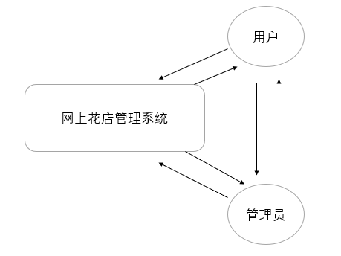
图2-2 系统业务模型
在本系统中以会员用户为中心，从4个角度去进行透视、管理，如图2-3所示：
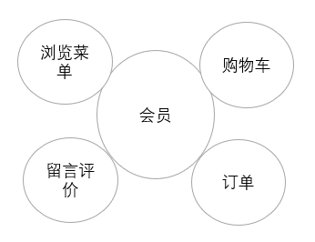
图2-3 系统业务模型模块结构
网上订餐系统的功能结构图如图2-4所示：
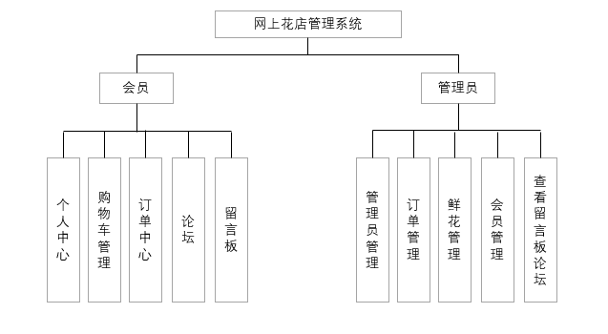
图2-4 系统功能结构
本系统主要包含类用户：会员、管理员：
1.会员在会员端实现注册登录，可以浏览鲜花，订单管理，商品评价以及对收货地址、购物车的删除和修改，修改密码，修改个人信息等功能。
2.管理员成功登录，可以管理会员和管理员信息，添加修改鲜花信息，查看评价内容并回复，查看订单情况。

2.2.3 角色/权限
系统各功能和各人员间的角色与权限管理如图2-5所示：
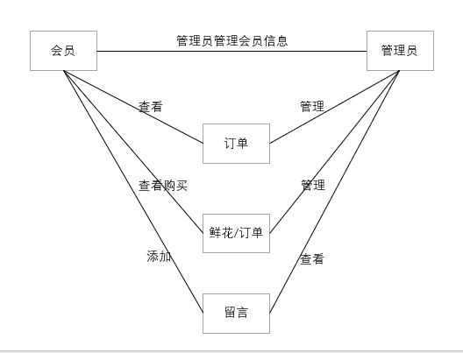
图2-5 系统角色与权限
留言：包括编号、日期、内容、回复内容、留言人以及日期。
鲜花：包括编号、鲜花名称、所属类别、市场价格，商城价格，鲜花图片以及商品介绍。
订单：包括编号、收发货状态以及订单相关信息。
会员：包括编号、登录名、密码，邮箱以及地址。
管理员：包括编号、登录名以及密码。
管理员可以对各类信息进行管理查看，都是一对多的关系。会员可以添加多个留言、购买多个商品、查看多个订单，会员与留言、商品以及订单之间的关系都是一对多的关系。商家可以查看多个留言、管理多个商品、查看多个订单，商家与留言、商品以及订单之间的
关系都是一对多的关系。

2.2.4 系统业务建立流程
参考上面的角色/权限图，系统创建需要管理员对系统的用户、功能进行定义，定义系统用户功能的一些相关的表和Form，然后在功能里选择对应的权限组和功能组，最后定义用户在功能里选择的对应权限。

2.2.5 约束条件
不同的客户不能看到其它用户的内容。
客户可以看到自己的购物订单内容。
管理员可以读取权限选择身份进入管理系统，除管理员其他人只有读取权限。
管理员可以看到所有信息。

2.2.6 系统操作处理过程
1.用户登录流程
为了保证系统的安全性，要使用本系统对各项用户信息进行管理，首先要正确输入密码和用户名，成功登陆到系统中。
用户登录流程如图2-6所示：
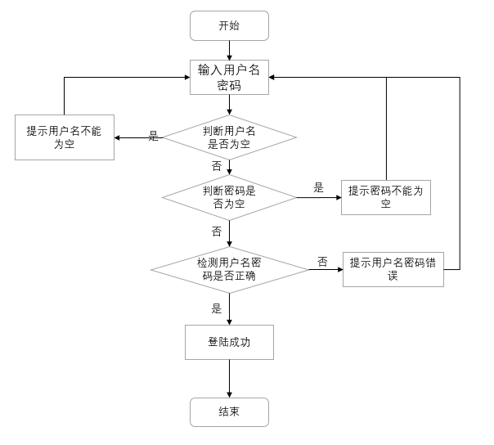
图2-6 登录流程图
2.系统操作流程
在使用该网上花店管理系统时，找到登录入口，点击进入相应系统登录界面，进行登录。输入正确则成功进入该系统，错误则返回登录界面。
网上花店管理系统操作流程如图2-7所示：
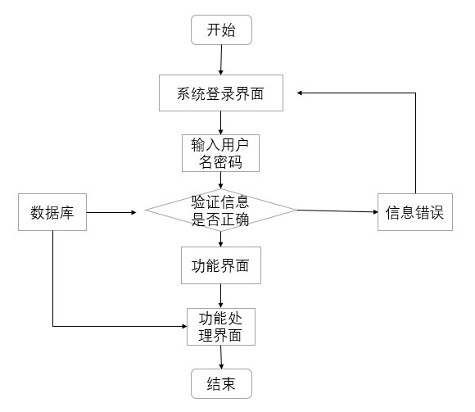
图2-7 系统操作流程图
3.添加信息流程
管理员可以对部分信息可以进行添加，其他用户也可对自己权限内的信息进行添加。输入所要添加的数据，若符合要求，则成功添加，反之，则添加失败。
添加信息流程如图2-8所示：
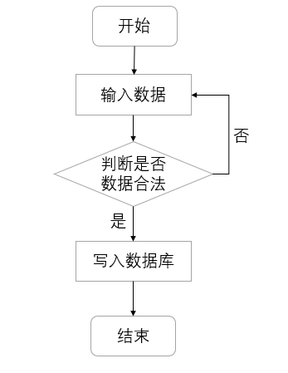
图2-8 添加信息流程图
4.修改信息流程
管理员可以对相关信息进行修改，其他的用户也可以对自己权限内的信息进行修改。选择所要修改的记录，输入数据，若符合要求，则成功修改，反之，则修改失败。
修改信息流程图如图2-9所示：
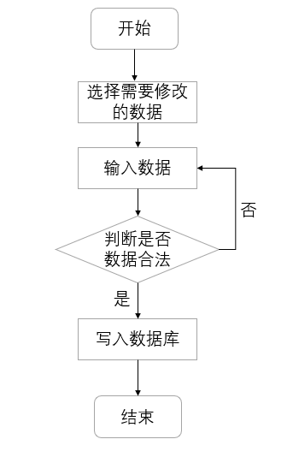
图2-9 修改信息流程图
5.删除信息流程
管理员可以对会员信息、鲜花信息、订单信息、鲜花分类信息等进行删除。选择我们想要删除的记录，将其删除。
删除信息流程图如图2-10所示：
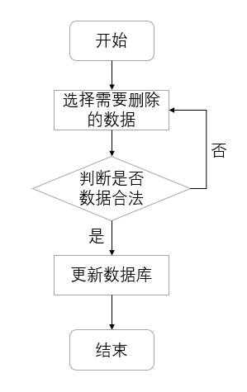
图2-10 删除信息流程图

2.2.7 功能描述
本系统实现了网上花店管理,下面简单介绍下该系统的一些主要功能。
游客注册成为会员后，可以阅览网上花店首页，看首页里的各种鲜花。看到心仪的鲜花，可以点击查看该鲜花的介绍和价格。当想购买时，可以将该鲜花放入购物车。在购物车界面，会员可以确定订单并选择收货地址。在支付完成之后，会员可以查看订单并进行评价。
管理员登录后，可以对自己店里的鲜花进行管理，既可以添加新的鲜花，也可以对旧的鲜花的信息重新编辑或删除，还能添加修改或删除鲜花种类。商家可以查看店里的订单和留言等。同时管理员可以对会员用户进行信息编辑和查询。

2.3 系统维护
1、参数配置维护：管理员可以对系统中的所有参数进行设定维护，包括用户、管理员个人信息、鲜花信息、订单信息等参数。
2、功能模块维护：系统分为两大功能模块：用户功能模块与管理模块，分别适用于会员用户和管理员，管理员可以对用户的部分参数进行修改，如个人信息和订单信息等。
3、商品维护：管理员可以对所有商品的详细信息进行及时修改与增删，实现商品管理维护。

2.4 运行环境
软件平台
操作系统：WINDOWS 10家庭中文版
服务器端：mysql://127.0.0.1:3306
用户终端：WINDOWS 10
开发采用J2EE体系：jsp
数据库：MySql 8.0
服务器端软件：tomcat v8.0
硬件平台
Eclipse EE

界面设计

3.1 会员端功能实现
这部分主要实现了会员端（即注册用户）的各项功能。

3.1.1 游客浏览网站最新信息功能实现
游客用户进入系统后，打开的第一个页面显示的即为本花店系统的最新信息，可以对各类鲜花的简要信息进行查看，同时可以点击进入鲜花详情页面进一步了解。但无法进行购买操作，需要注册成为会员实现购买鲜花。游客浏览网站最新信息页面如图3-1所示：
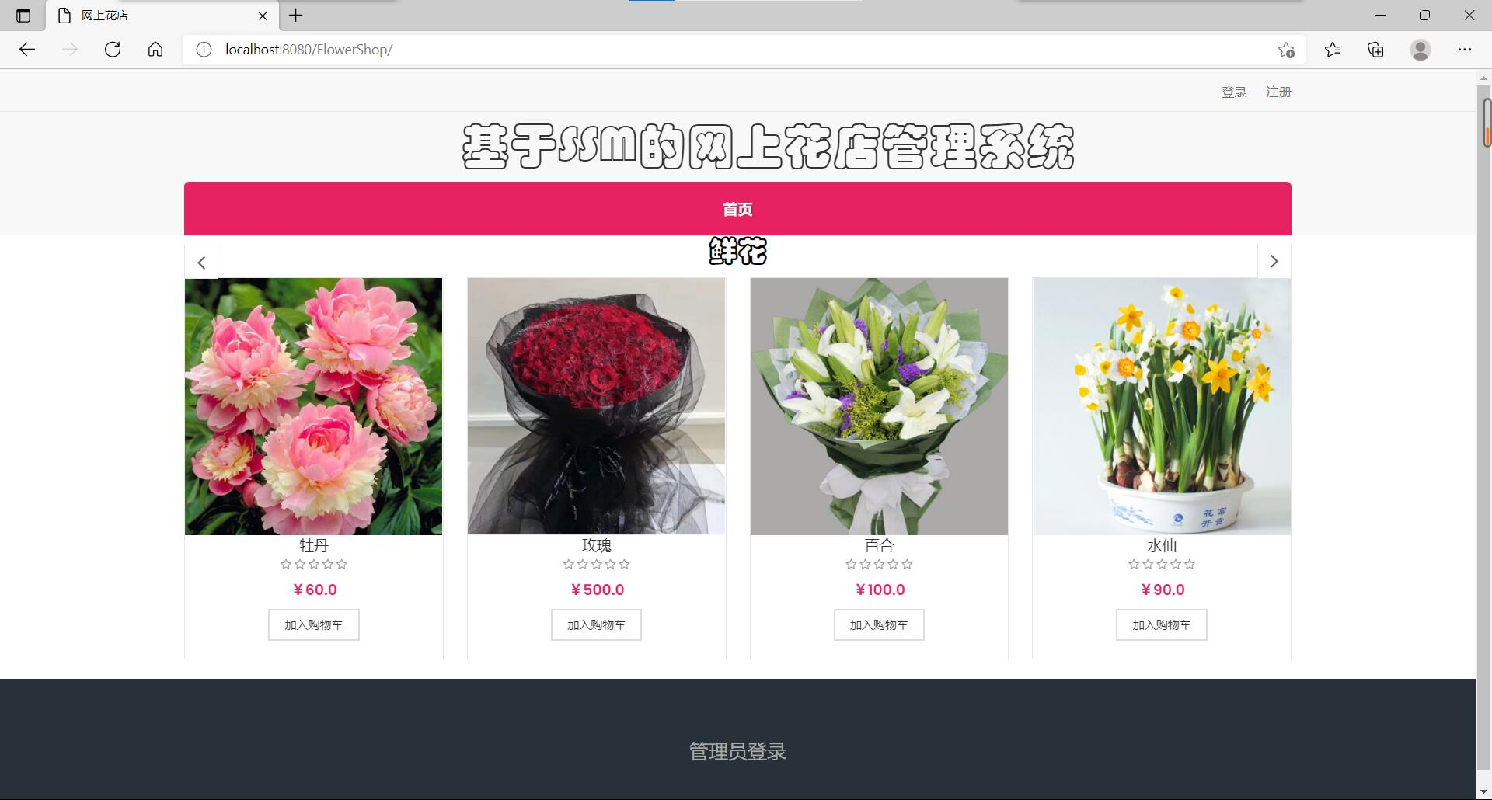
图3-1 游客浏览网站最新信息界面

3.1.1 会员端注册功能实现
点击页面右上角的注册，跳转到reg.jsp，按照显示的要求，正确填写各项信息，如：用户名，密码，邮箱，电话，地址等。该界面设置字符格式限定，实现每行输入信息后立即显示相应提示信息，以方便用户即时对信息进行更改。
会员注册页面如图3-2所示：
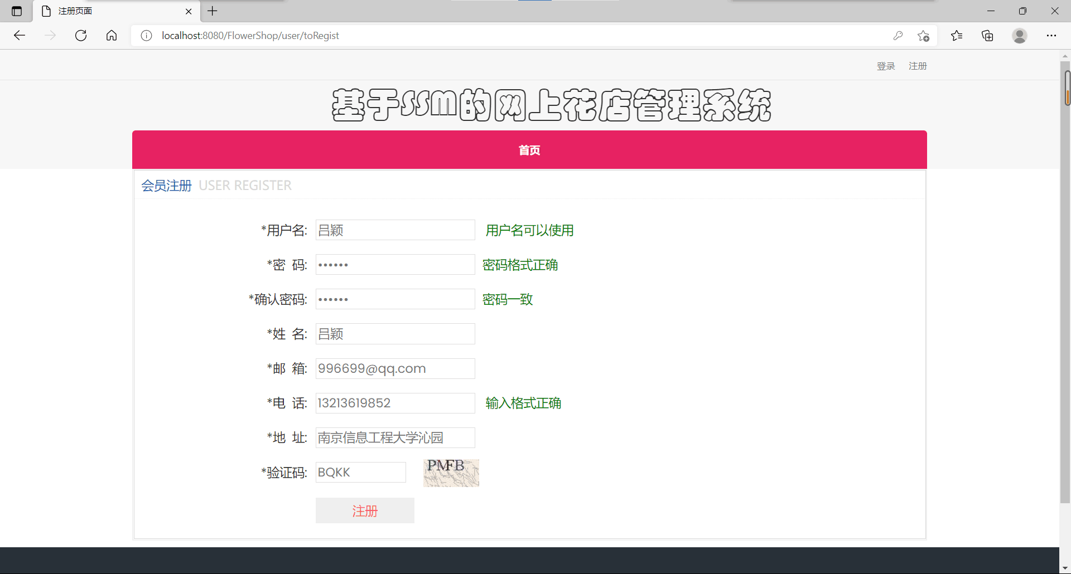
图3-2 会员注册界面

3.1.2 会员端登录功能实现
会员登录时，输入用户名和密码，点击登录之后，会跳转到处理登录事务的Servlet。在接收到这两个信息之后，Servlet调用相关函数，查询刚刚输入的用户名与学生密码是否正确，如果正确，就跳转到会员主界面，否则提示“用户名或密码错误”。
会员登录界面如图3-3所示：
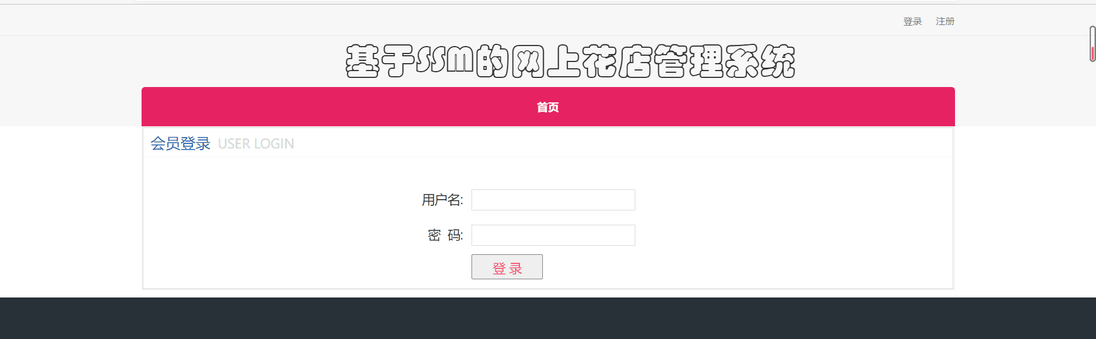
图3-3 会员登录界面

3.1.3 浏览鲜花信息功能实现
会员可以自由浏览网站里的商品，同时界面右上角相比游客用户也会发生改变，会显示用户名、个人中心等。此时会员用户可以对各类鲜花的简要信息进行查看，有心仪的鲜花可以点击进入详情页面进一步了解。详情页面包括鲜花的价格，数量，详细介绍等信息，可以使用户对该种鲜花更加了解。
各类鲜花的简要信息（主页面），如图3-4所示：
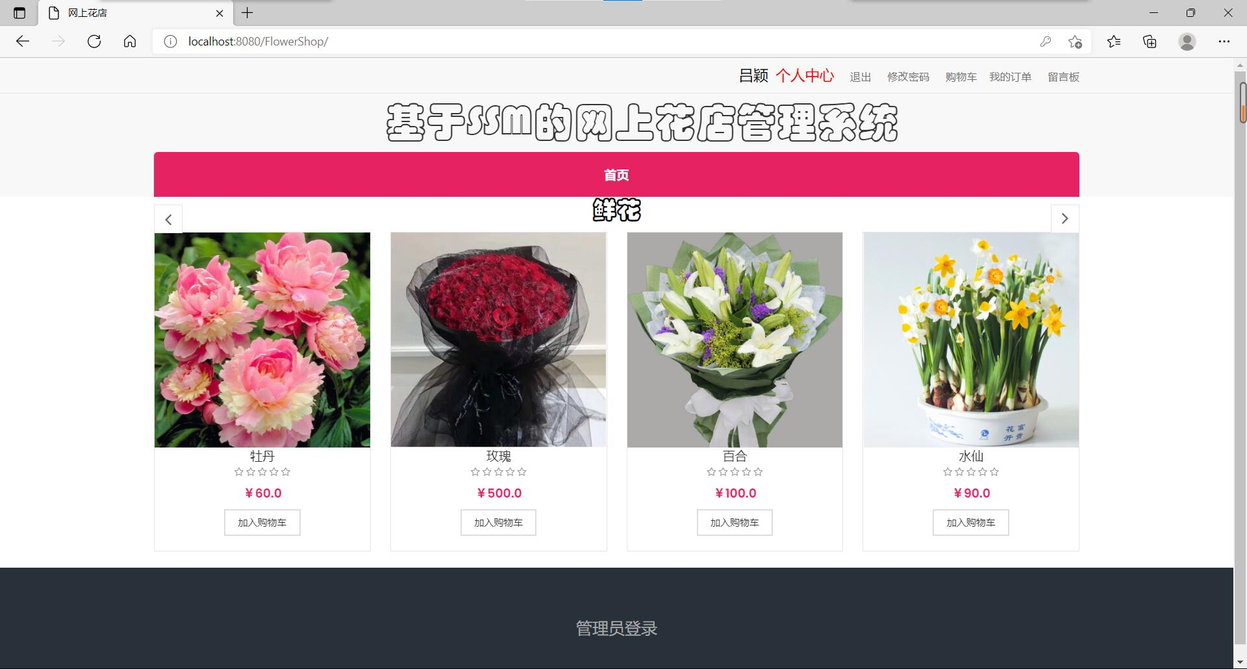
图3-4 鲜花浏览界面
鲜花详情页面，如图3-5所示：
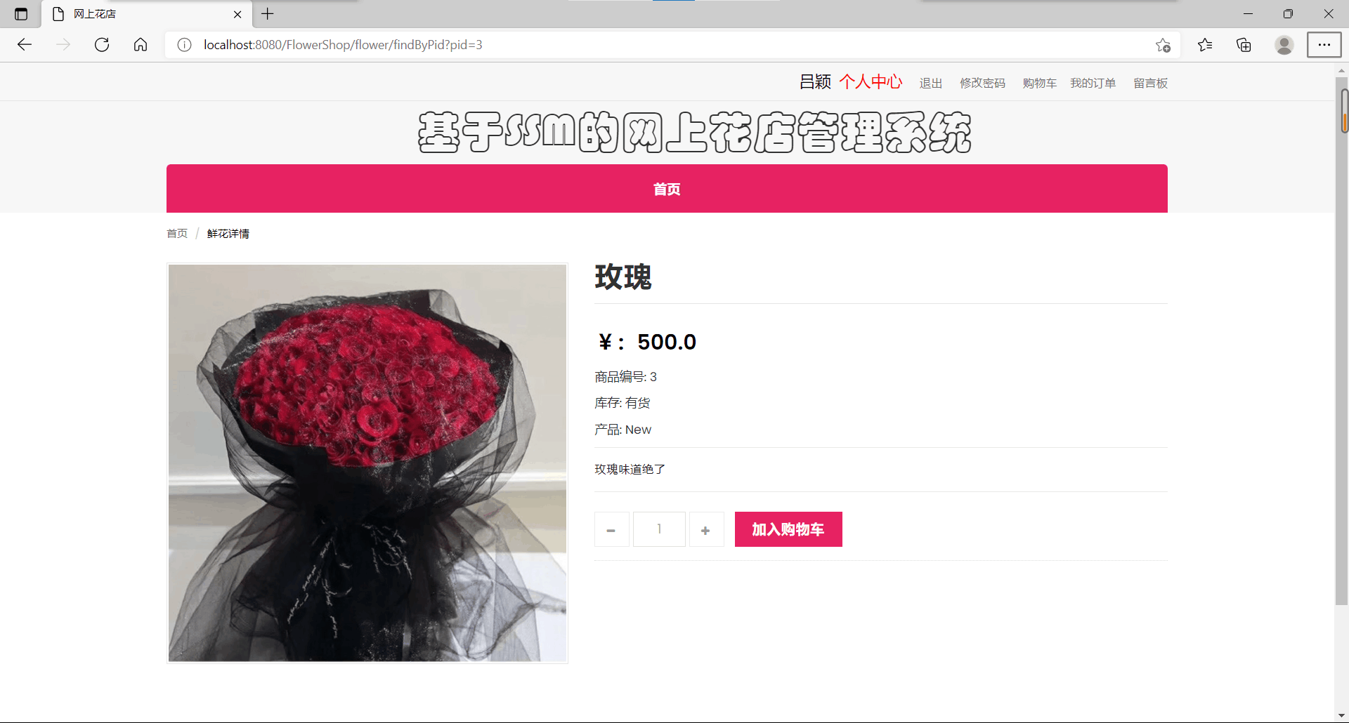
图3-5 鲜花详情界面

3.1.4 购物车功能实现
会员发现自己心仪的鲜花，可以将它们放入购物车中，并且可以对购物车中的鲜花添加数量或者删除。之后，可以确认订单，完成后续的支付。购物车也有清空功能，点击实现购物车清空。
购物车功能界面如图3-6所示：
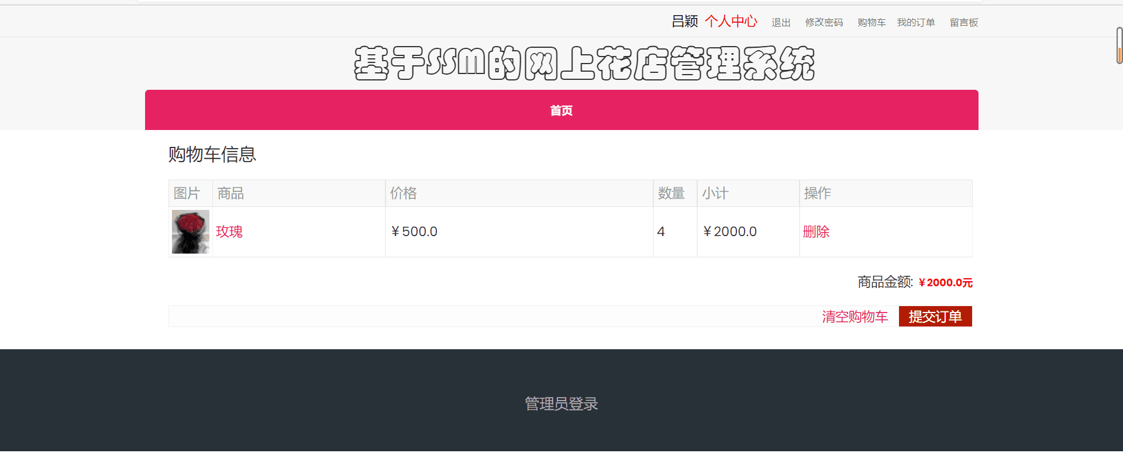
图3-6 购物车界面

3.1.5 订单提交与支付功能实现
会员查看自己添加到购物车中的鲜花，确认这些鲜花是自己所想要买的。然后就可以点击付款进入订单支付界面，填写收货地址并成功支付，完成订单。
订单信息界面，如图3-7所示：
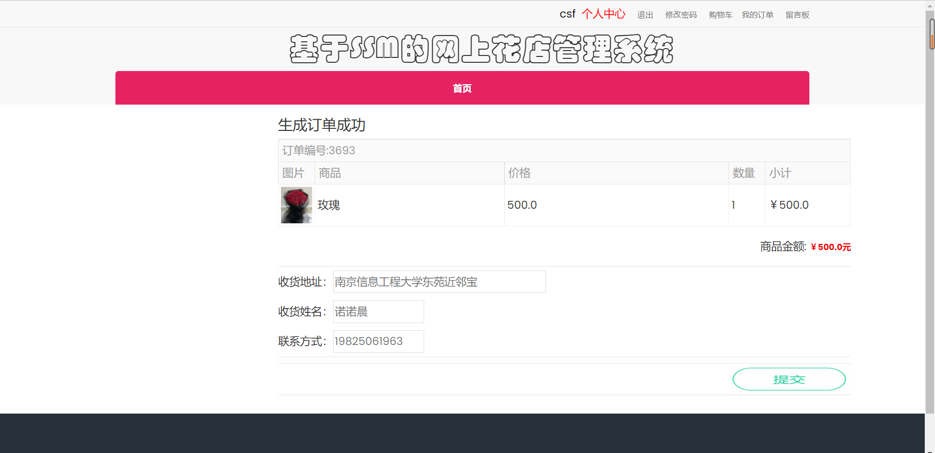
图3-7 订单部分界面
订单支付成功界面，该部分会有相应中文提示订单支付成功，如图3-8所示：
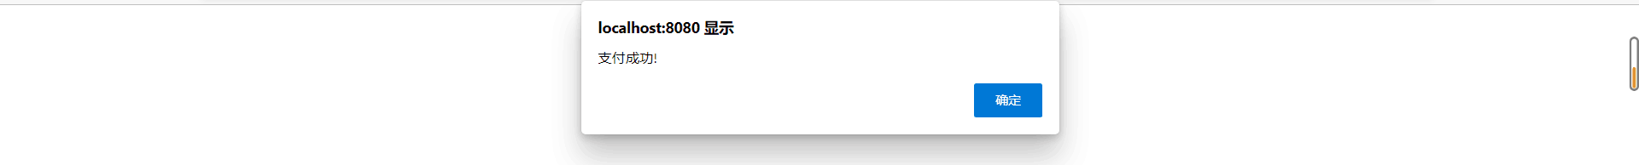
图3-8 订单支付界面
订单支付成功后，点击主页右上角“我的订单”，进入订单详细页，可以看到订单信息以及发货信息，如图3-9所示：
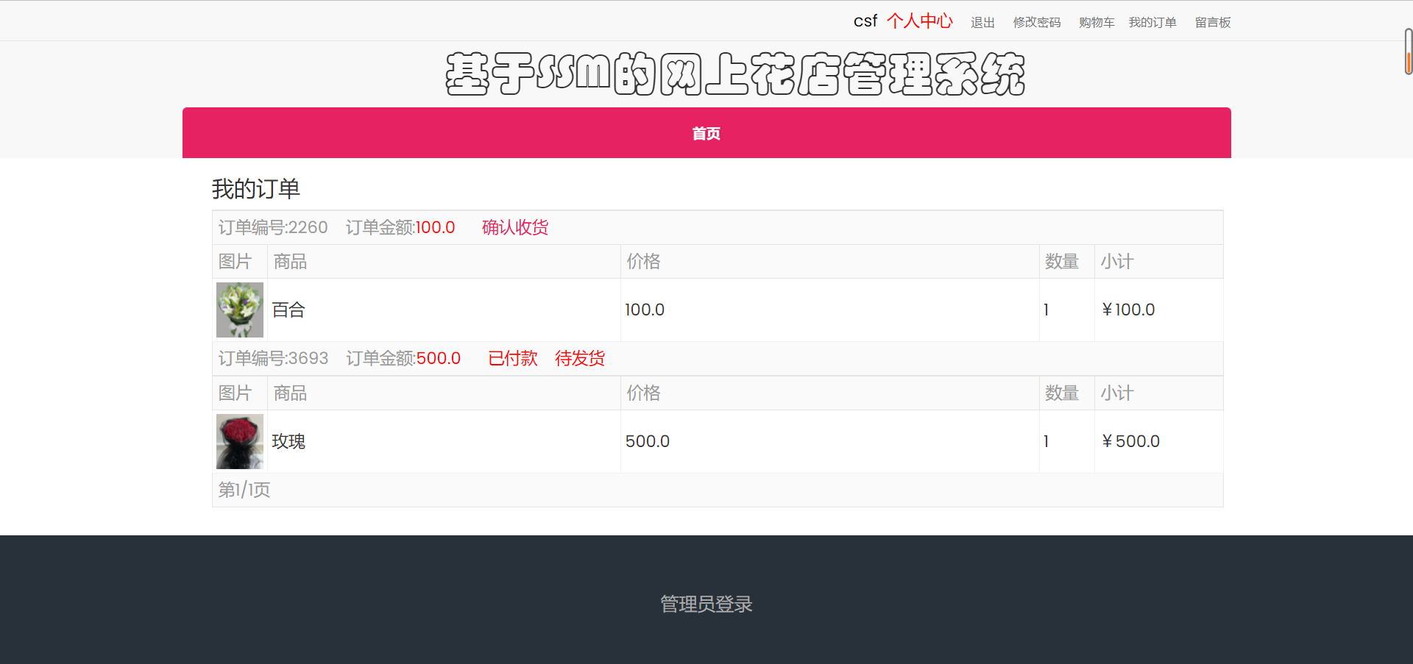
图3-9 我的订单界面

3.1.6 会员修改密码功能实现
会员可以修改密码，点击右上角“修改密码”实现，新密码要求输入两次以加强验证，若第二次输入错误，会有报错提示。如图3-10所示:
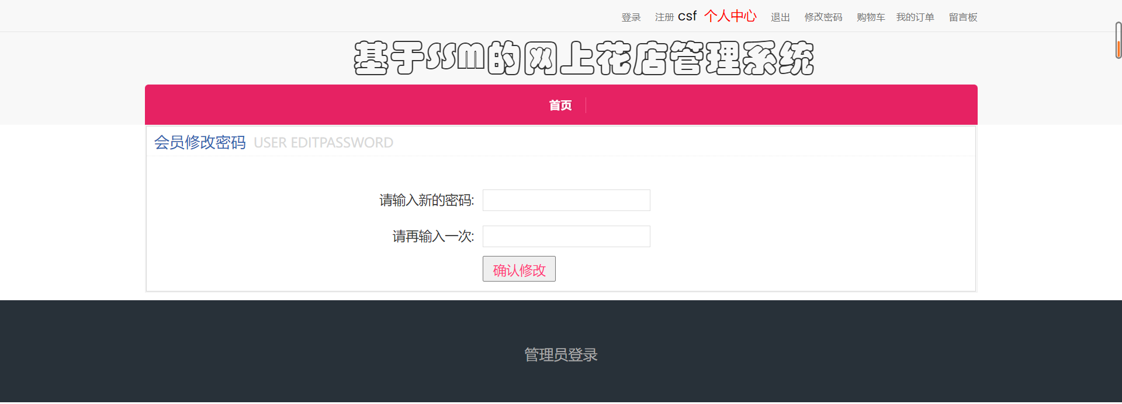
图3-10 会员修改密码界面
密码修改成功后会需要重新登陆，此处输入新密码可实现登录。若密码错误会提示“用户名密码不正确”，如图3-11所示:
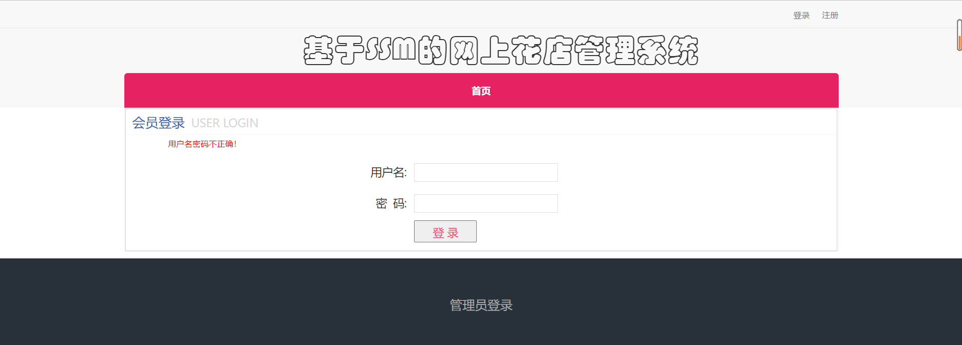
图3-11 会员修改密码界面

3.1.7 会员留言功能实现
会员在登录后，可以在“留言板”部分进行交流。会员留言功能，如图3-12所示:
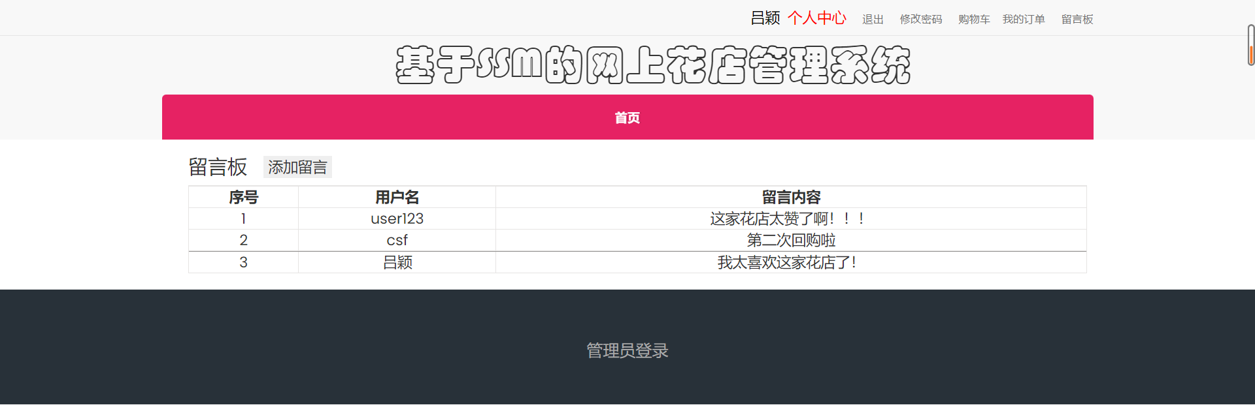
图3-12 会员留言界面
会员添加留言如图3-13所示:
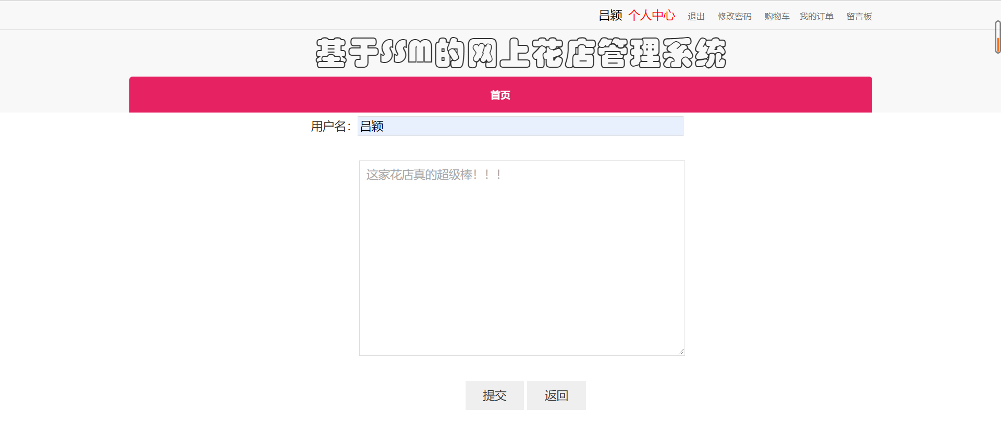
图3-13 会员添加留言界面
留言添加成功，如图3-14所示:
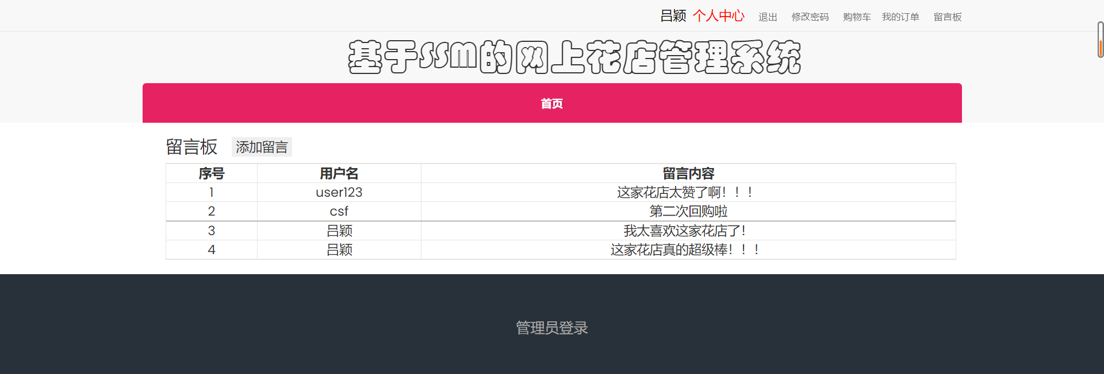
图3-14 留言添加成功界面

3.1.8 售后功能实现
鲜花在成功发货后，在用户订单界面会有相应提示，用户收到鲜花后确认收货，界面也会发生改变，此时即可对购买鲜花进行评价。
已发货界面，如图3-15所示:
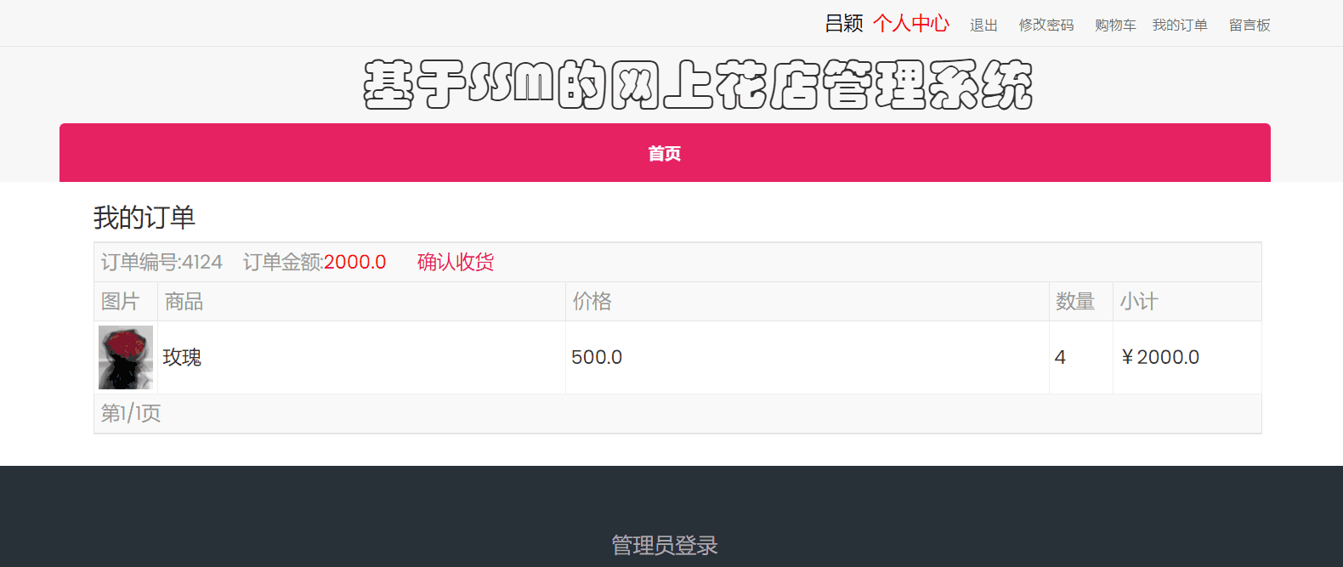
图3-15 已发货后订单界面
确认收货后界面，如图3-16所示:
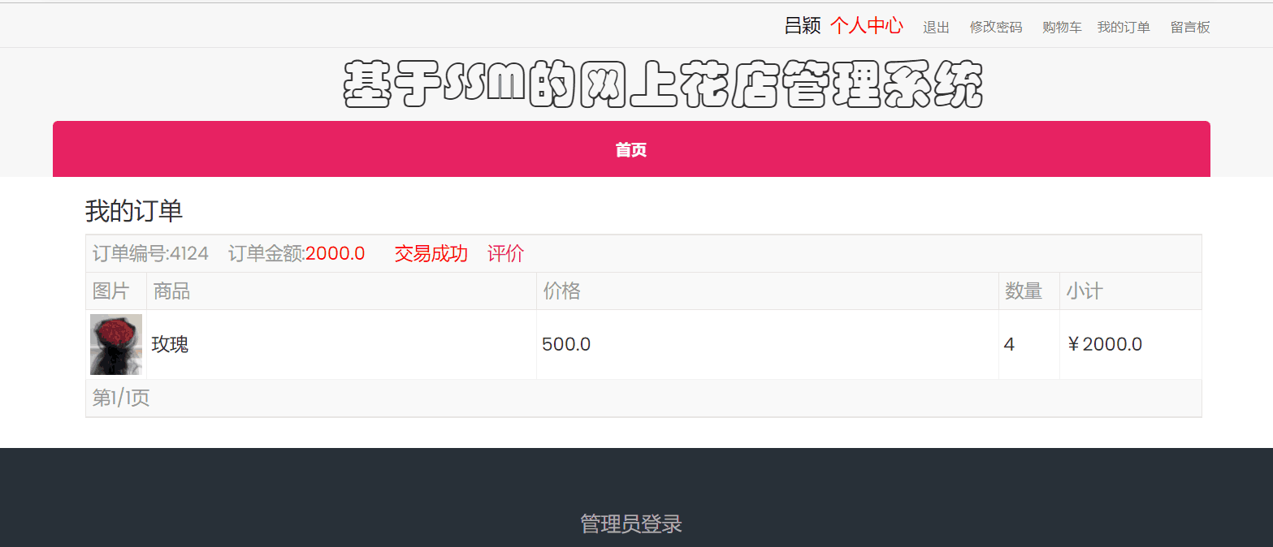
图3-16 确认收货后界面

3.1.9 会员评价功能实现
会员在成功完成订单后，确认收货，就可以对该商品进行打分评价。会员的评价内容会上传，是对外公开的，其他会员也可以看到评价的内容。这样，方便会员在不了解该商品的情况下，能通过别人的评价，初步了解该商品的实际情况。
会员提交评价，如图3-17所示:
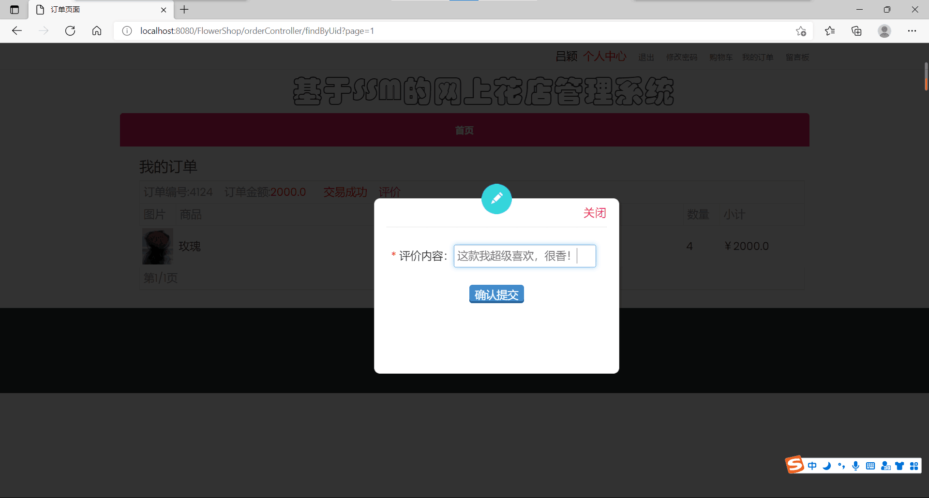
图3-17 会员提交评价界面
会员评价内容显示，如图3-18所示:
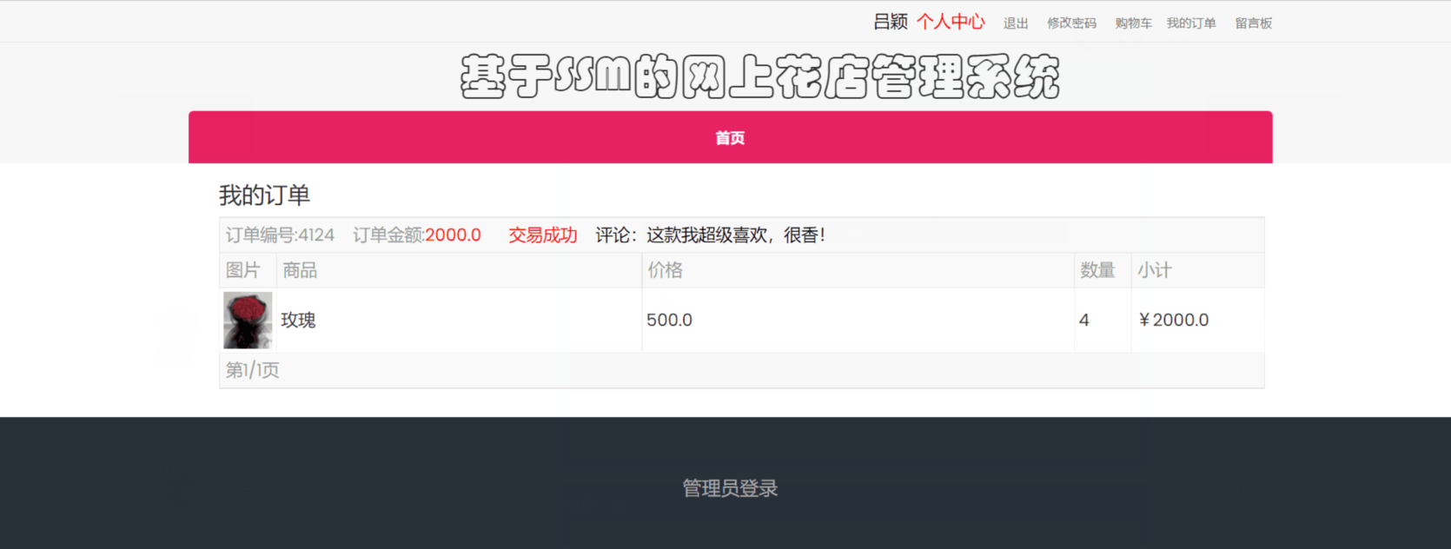
图3-18 会员评价内容显示界面

3.2 管理端功能实现
这部分主要实现了各管理员使用的管理端的各项功能。

3.2.1 管理员登录入口及登录实现
本系统商家的登录即管理员的登录，在该基于SSM的网上花店管理系统的任意页面最下方有一个管理员登录接口，点击后即可跳转到管理员登录页面（admin-index.jsp），登录入口如图3-19所示：
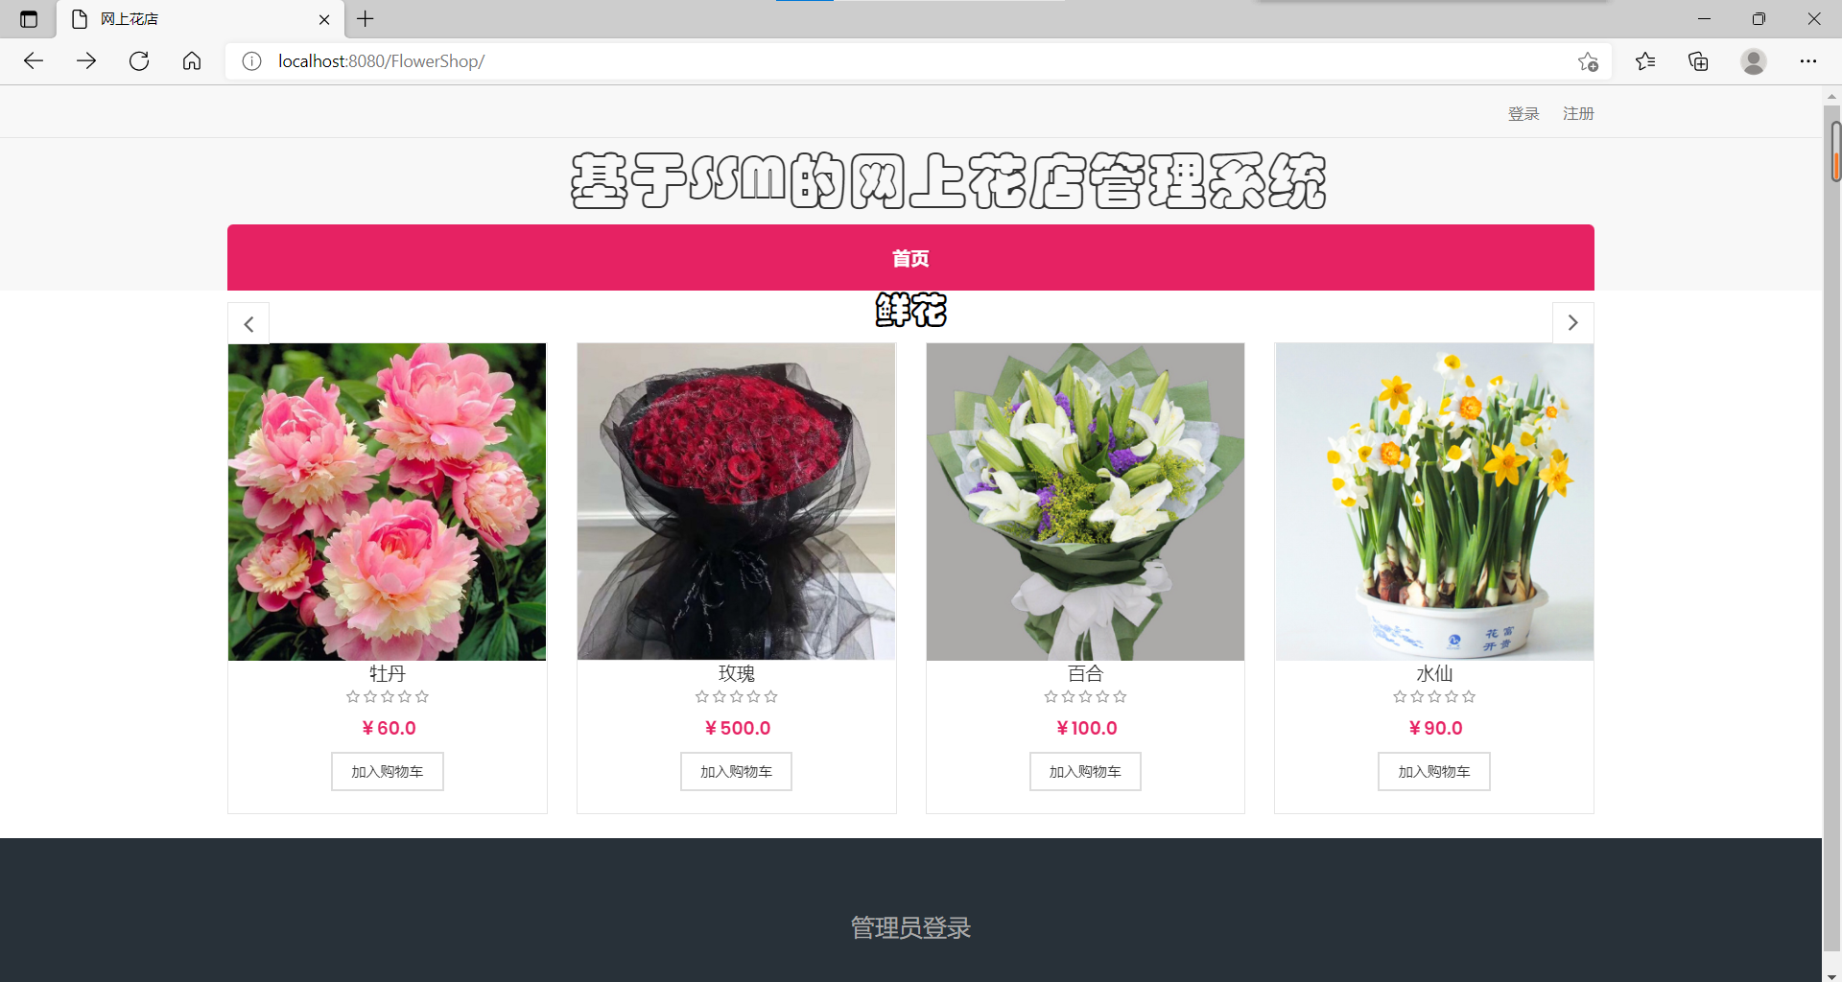
图3-19 管理员登录入口
管理员登录页面如图3-20所示：
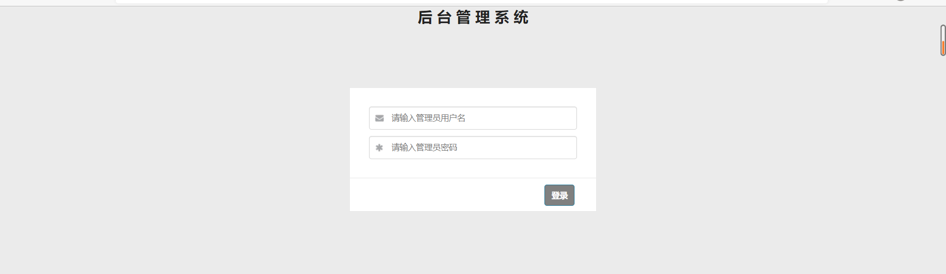
图3-20 管理员登录界面

3.2.2 后台管理系统界面实现
在管理员登录页面键入用户名及密码并点击登录之后，通过AdminUserController.java内函数判断用户名及密码是否正确，若匹配，则可登录后台管理系统，跳转到后台管理系统主界面admin-home.jsp。
后台管理系统主界面如图3-21所示：
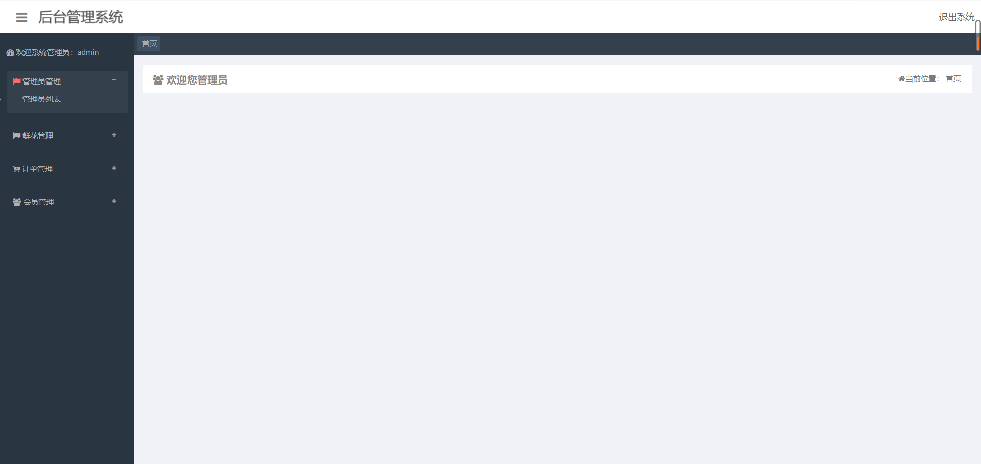
图3-21 后台管理系统主界面

3.2.3 管理员信息管理功能实现
鼠标移至左侧栏目中的“管理员管理”部分，自动下拉显示管理员列表，管理员点击“管理员列表”后即可进入管理员信息管理主界面（adminuser-list.jsp），可以查询所有管理员信息并进行添加、修改和删除操作，其中，点击想要删除的管理员信息对应行中的删除按钮即可实现删除操作。
管理员信息管理主界面如图3-22所示：
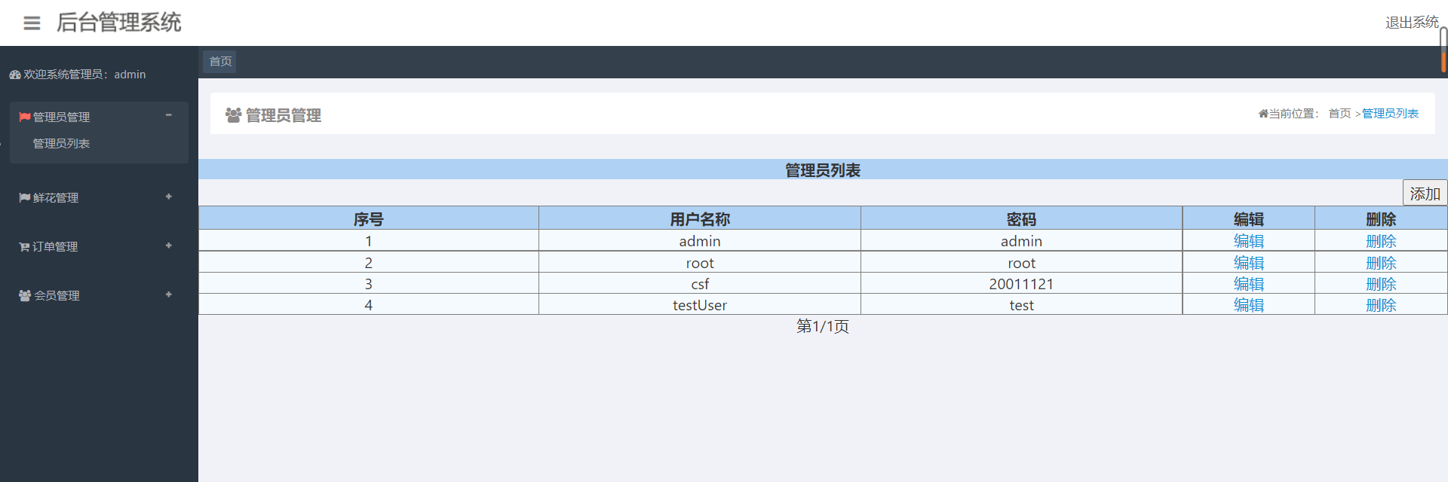
图3-22 管理员信息管理主界面
点击管理员信息列表上方右侧的添加按钮，即可跳转到管理员添加页面（adminuser-add.jsp），输入恰当的管理员登录名及密码后点击确定即可添加管理员信息，点击取消则返回管理员信息管理主界面。
添加管理员界面如图3-23所示：
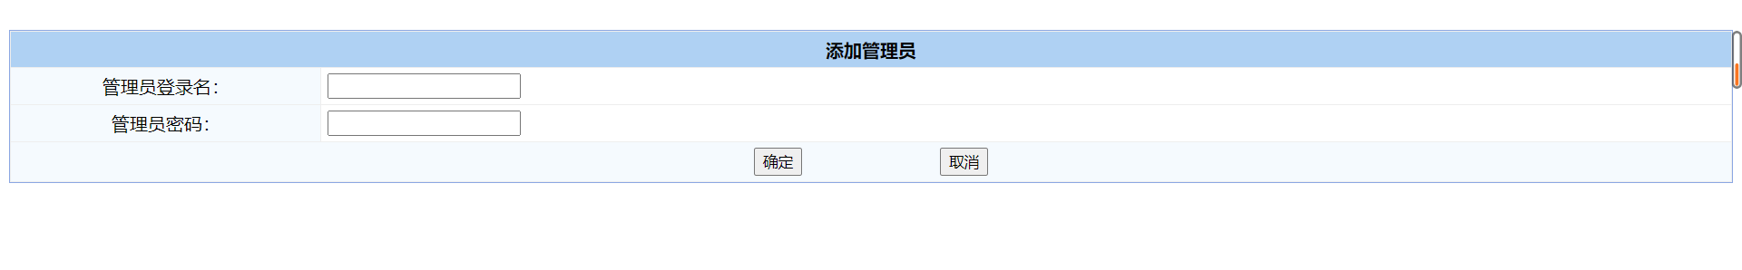
图3-23 添加管理员界面
点击管理员信息列表中想修改的管理员信息条中的编辑按钮，即可跳转到管理员信息修改界面（adminuser-edit.jsp），输入恰当的管理员登录名及密码后点击确定即可修改该管理员信息，点击重置则会将用户名与密码输入框清空，点击返回则不执行修改操作，直接返回管理员信息管理主界面。
管理员信息修改界面如图3-24所示：
图3-24 管理员信息修改界面

3.2.4 管理端鲜花分类管理功能实现
点击左侧栏目中的“鲜花管理”部分，自动下拉显示“鲜花分类”与“鲜花列表”，管理员点击“鲜花分类”后即可进入鲜花分类信息管理界面（categorysecond-list.jsp），查询所有鲜花分类信息并进行添加、修改和删除操作，若想删除某分类信息，直接点击对应行内的“删除”即可。
鲜花分类信息管理界面如图3-25所示：
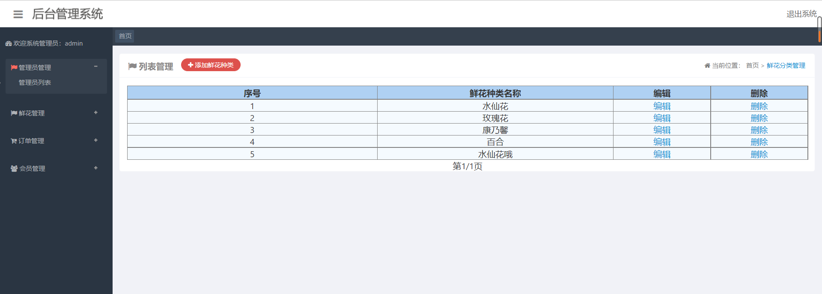
图3-25 鲜花分类信息管理界面
点击鲜花分类信息列表上方左侧的“添加鲜花种类”按钮，即可跳转到鲜花分类信息添加页面（categorysecond-add.jsp），输入鲜花种类名称后点击“提交保存”即可添加新的鲜花种类，若点击“返回列表”则直接返回鲜花分类信息管理界面，不执行添加操作。
鲜花分类信息添加界面如图3-26所示：
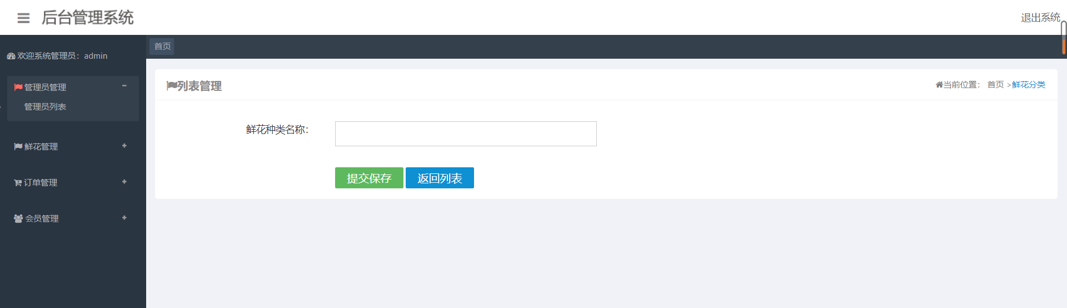
图3-26 鲜花分类信息添加界面
点击鲜花分类信息列表中想修改的鲜花分类信息条中的“编辑”按钮，即可跳转到鲜花分类信息修改界面（categorysecond-edit.jsp），更改鲜花种类名称后点击“提交保存”按钮即可修改该鲜花分类信息，点击“返回列表”则不执行修改操作，直接返回鲜花分类信息管理主界面。
鲜花分类信息修改界面如图3-27所示：
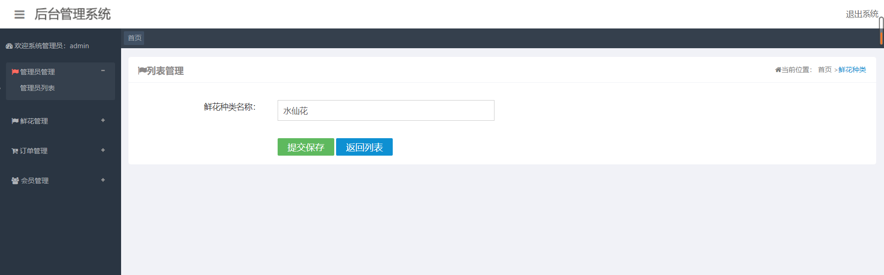
图3-27 鲜花分类信息修改界面

3.2.5 管理端鲜花信息管理功能实现
点击左侧栏目中的“鲜花管理”部分，在下拉显示的“鲜花分类”与“鲜花列表”选择点击点击“鲜花列表”后即可进入鲜花列表界面（flower-list.jsp），在此界面内可以对所有鲜花信息进行查看、添加、修改和删除操作。
鲜花列表界面如图3-28所示：
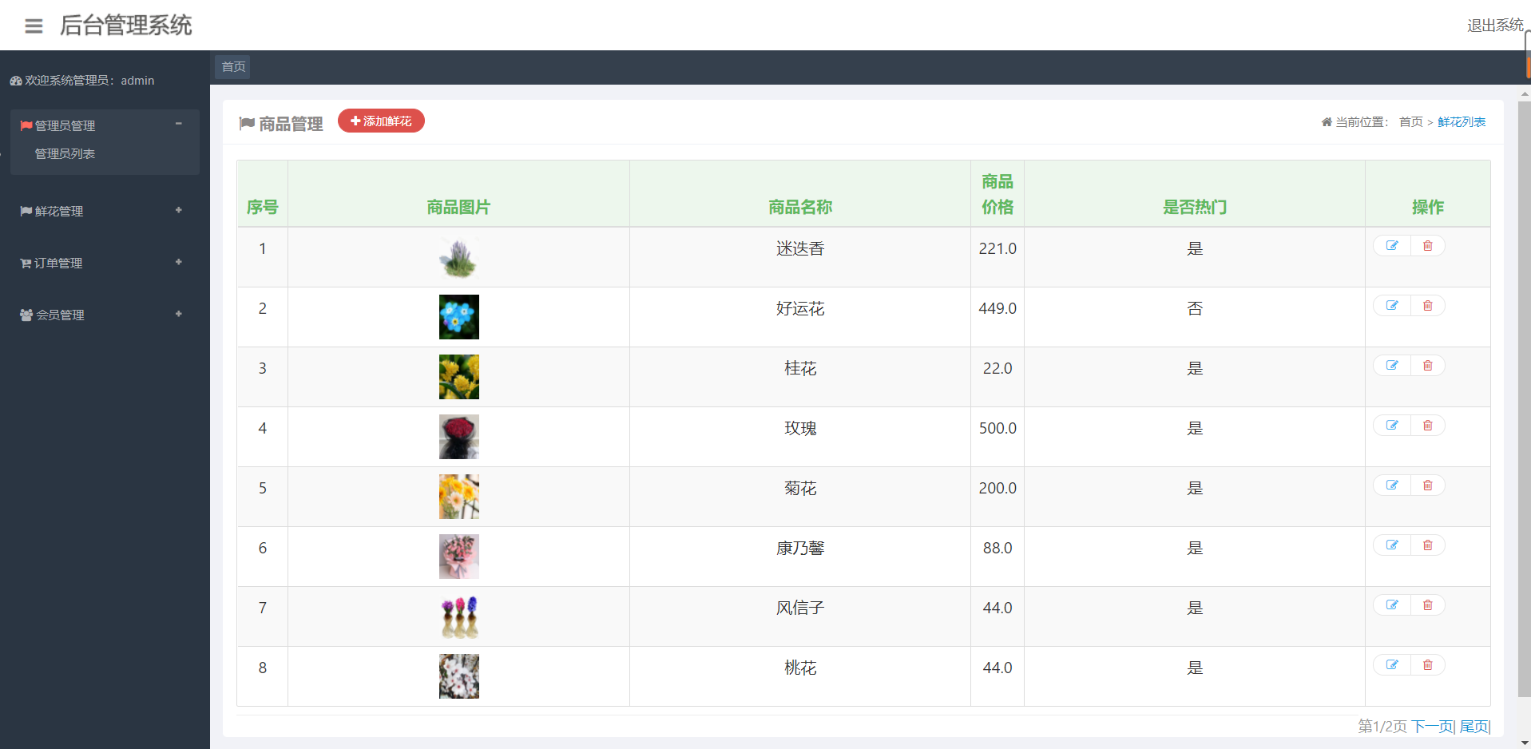
图3-28 鲜花列表界面
点击鲜花列表上方左侧的“添加鲜花”按钮跳转到鲜花信息添加页面（flower-add.jsp），输入鲜花详细信息并上传鲜花图片后点击“发布”即可在商城内添加新的鲜花信息供用户查看与购买，若点击“返回”则会直接返回鲜花列表界面，不执行添加操作。
鲜花信息添加界面如图3-29所示：
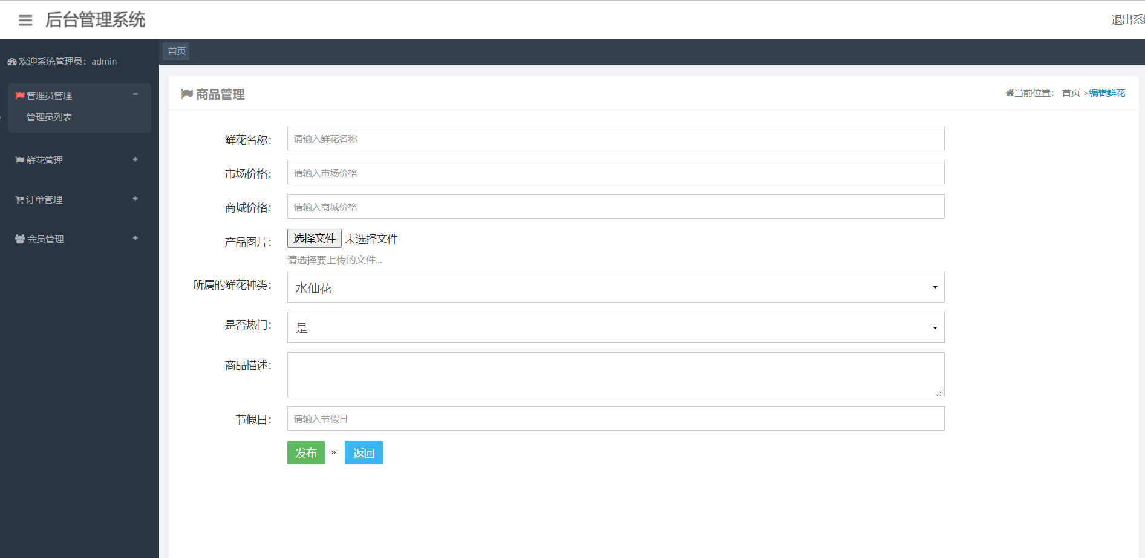
图3-29 鲜花信息添加界面
若想删除某种鲜花，直接点击该鲜花所在行末尾的垃圾桶按钮，系统会跳出是否确认删除的消息框，点击“确认”后则可实现鲜花信息的删除。
鲜花信息删除界面如图3-30所示：
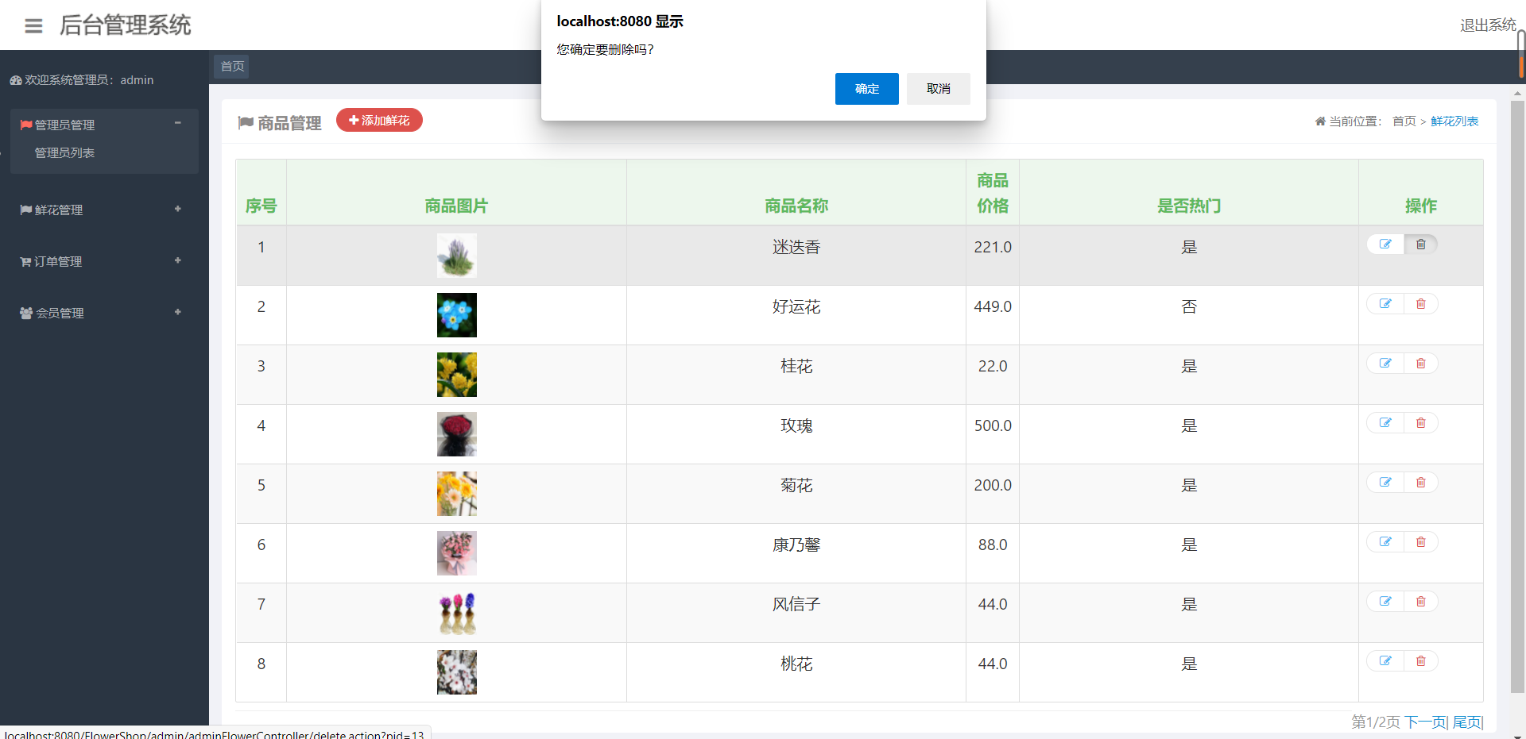
图3-30 鲜花信息删除界面
点击鲜花列表中想修改的信息条末尾的编辑按钮跳转到鲜花信息修改界面（flower-edit.jsp），选择更新鲜花信息或图片后点击“发布”按钮即可修改商城内该鲜花的详细信息，若点击“返回”则不执行修改操作，直接返回鲜花列表界面。
鲜花信息修改界面如图3-31所示：
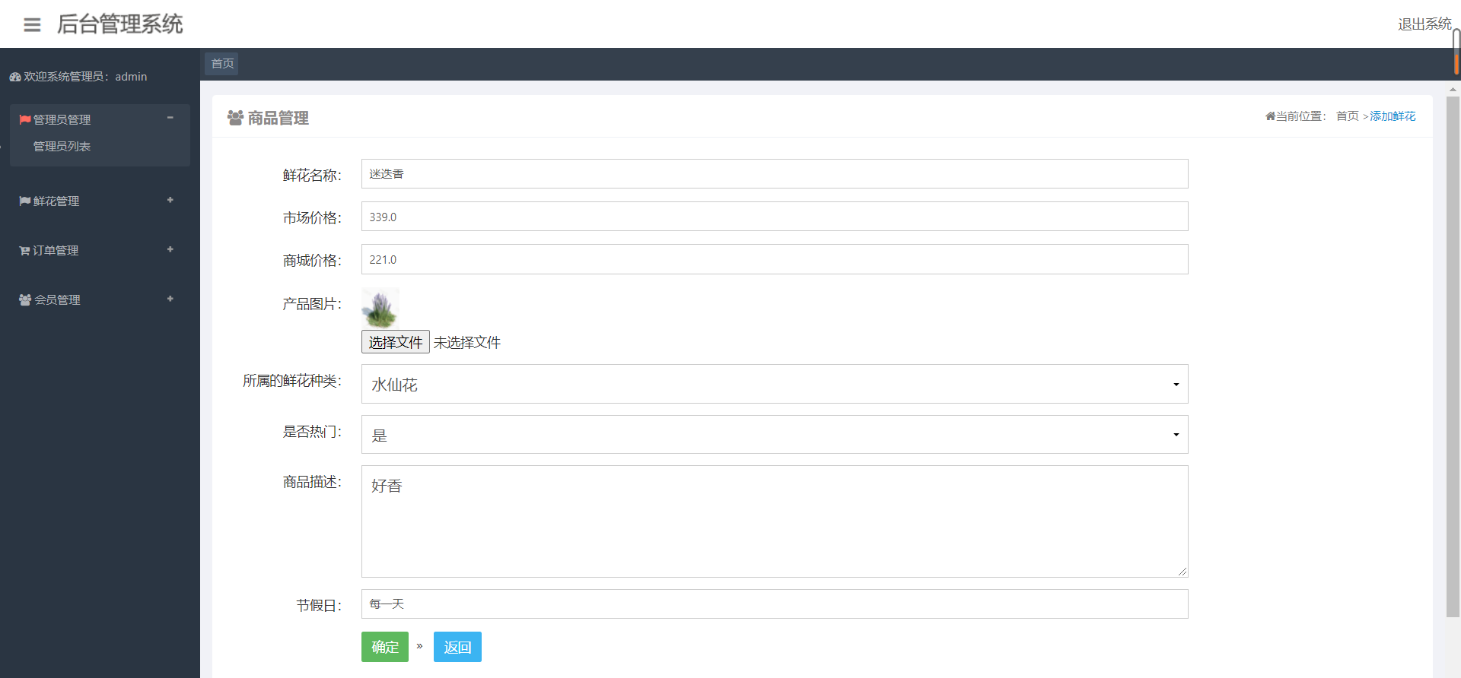
图3-31 鲜花信息修改界面

3.2.6 管理端订单管理功能实现
鼠标移至左侧栏目的“订单管理”部分，自动下拉显示“订单列表”，点击后即可跳转到订单管理主界面（order-list.jsp），每个订单拥有唯一的订单编号。
订单管理主界面如图3-32所示：
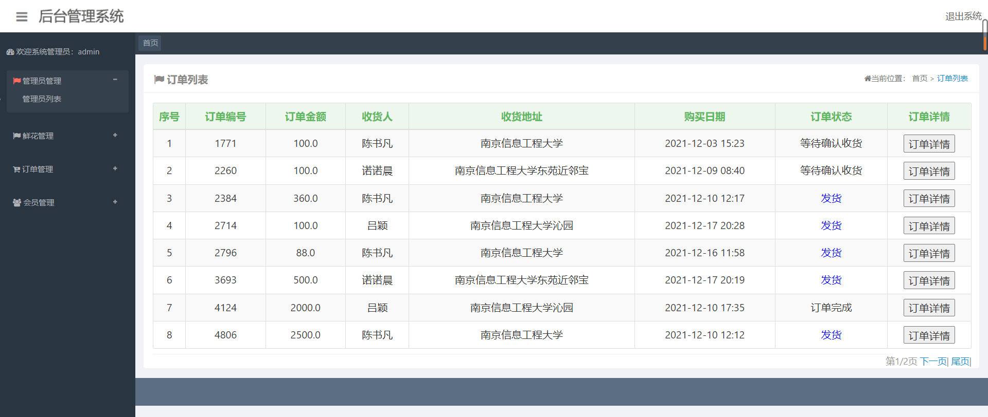
图3-32 订单管理主界面
点击订单列表中想要查询的订单信息条末尾的“订单详情”按钮即可查询该订单内容详情，点击“订单状态”中的“发货”按钮即可实现对会员用户的鲜花发货。
订单详情界面如图3-33所示。
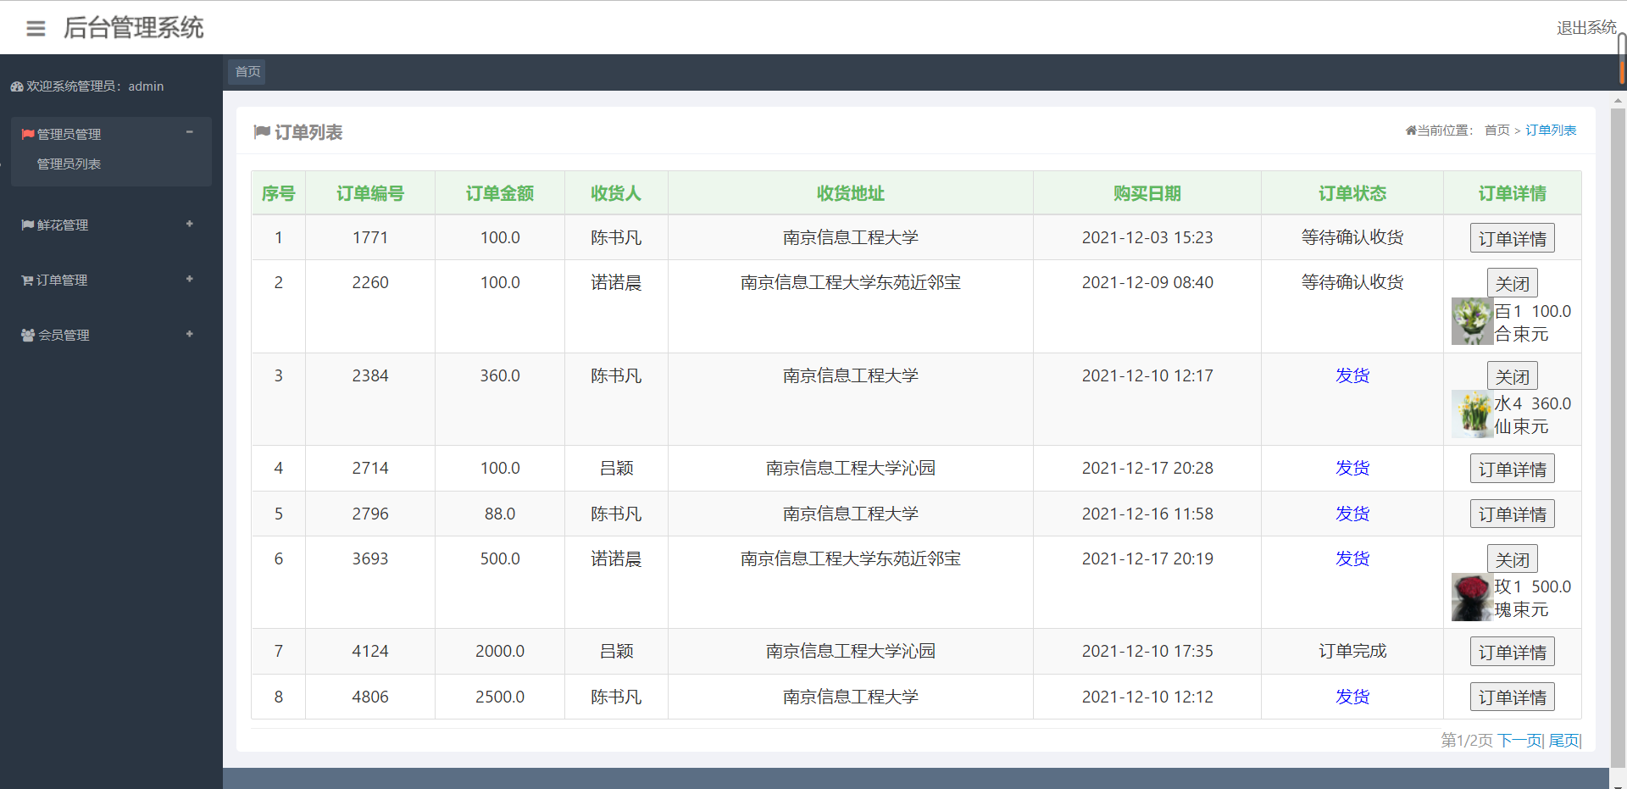
图3-33 订单详情

3.2.7 管理端用户管理功能实现
点击左侧栏目“会员管理”下的“会员列表”可以跳转到会员用户信息列表界面（user-list.jsp），赋予升序的序号进行信息展示。其中，每个会员用户的账号名唯一，不可重复，其他信息可以有重复值出现。
会员用户信息列表界面如图3-34所示：
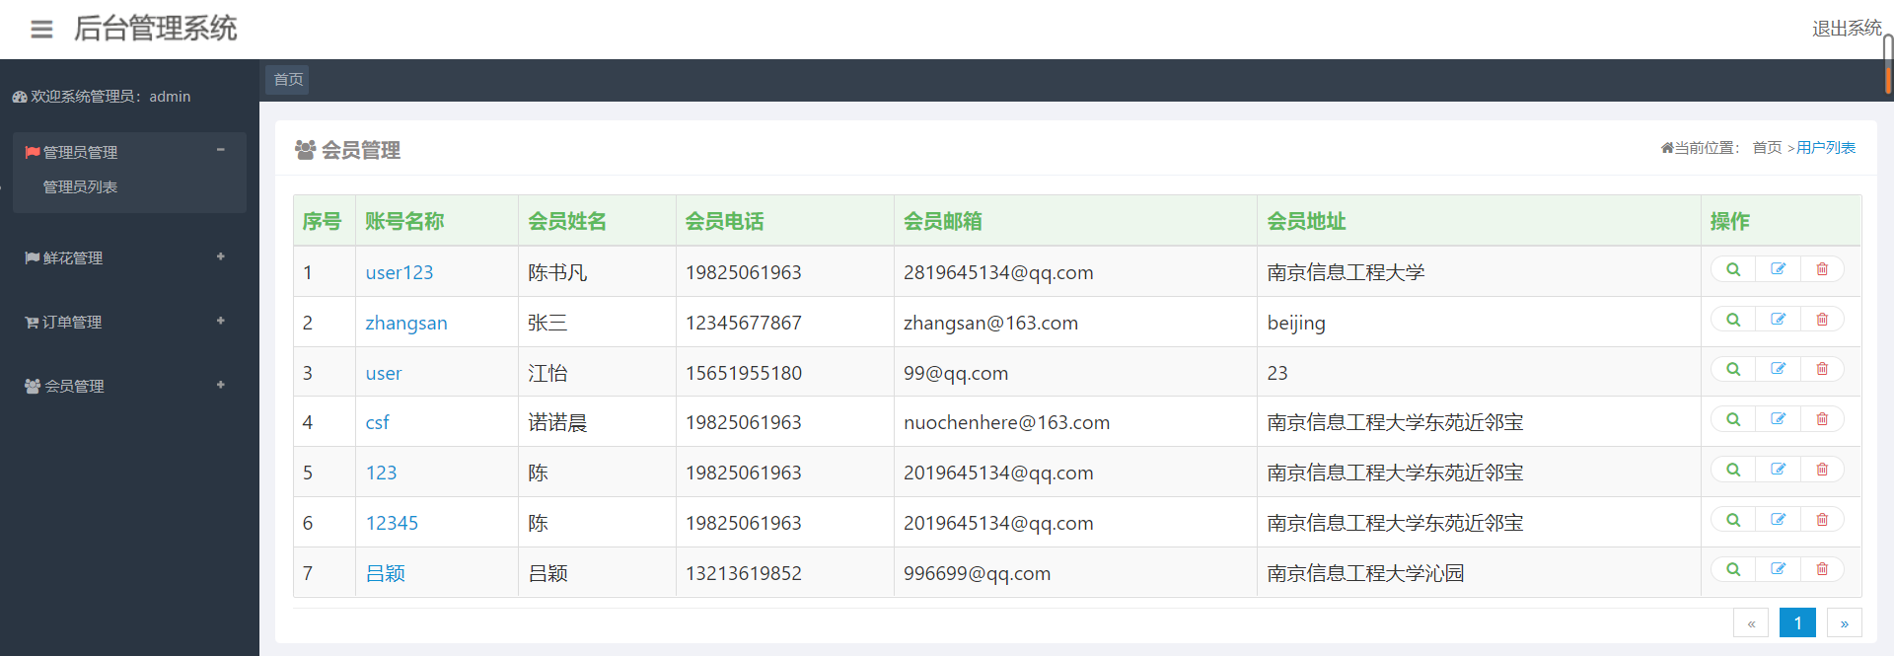
图3-34 会员用户信息列表界面
若想删除某用户的注册信息，直接点击该用户信息所在行末尾的垃圾桶按钮，系统将跳出是否确认删除的信息框，点击“确认”后则可实现用户信息的删除，点击“取消”则取消本次删除操作。会员用户信息删除界面如图3-35所示：
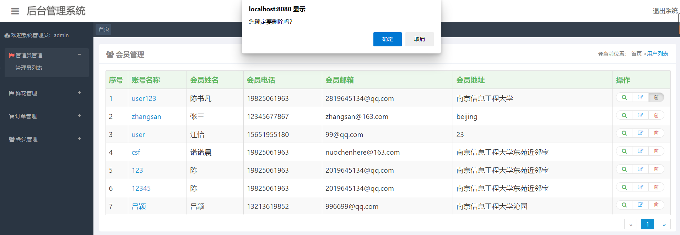
图3-35 会员用户信息删除界面
点击会员用户信息列表中想修改的信息条末尾的编辑按钮跳转到会员用户信息修改界面（user-edit.jsp），更新用户信息后点击“提交保存”按钮即可完成对该用户信息的修改，若点击“返回列表”则不执行修改操作，直接返回会员用户信息列表界面。
会员用户信息修改界面如图3-36所示：
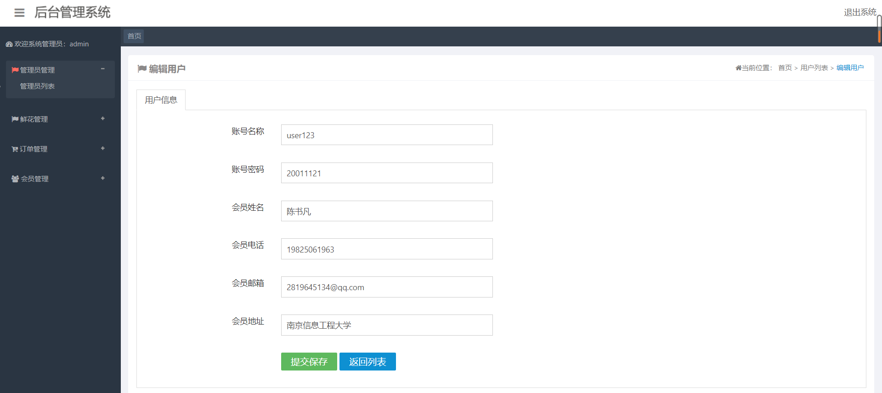
图3-36 会员用户信息修改界面

3.2.8 管理端首页及退出功能实现
在任意后台管理系统页面中，点击左上角“首页”按钮即可返回至后台管理系统主界面（adminuser-list.jsp），后台管理系统主界面如图3-37所示：
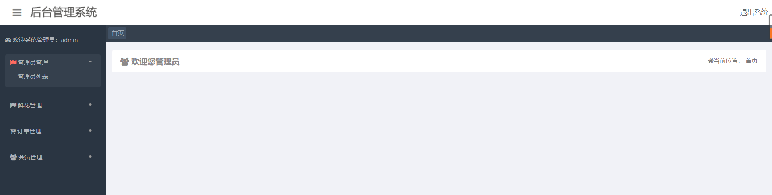
图3-37 后台管理系统主界面
在任意后台管理系统页面中点击右上角的“退出系统”按钮，跳出“是否确定要退出系统”的确认框，点击确认后即可退出系统，同时跳转到后台管理系统登录界面（admin-index.jsp），点击“取消”则取消本次操作。
后台管理系统退出界面如图3-38所示：
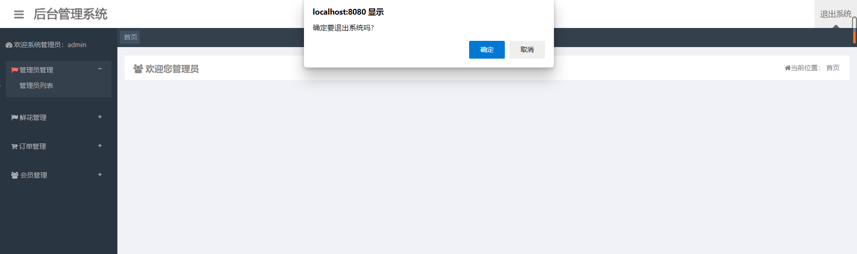
图3-38 后台管理系统退出界面
跳转到的后台管理系统登录界面如图3-39所示：

图3-39 后台管理系统登录界面

